Задание 1
Разложи (соедини стрелочки) фрукты в корзинку, а овощи – на тарелку.
Задание 2
Раскрась игрушки красным цветом, одежду – жёлтым цветом, посуду – синим цветом.
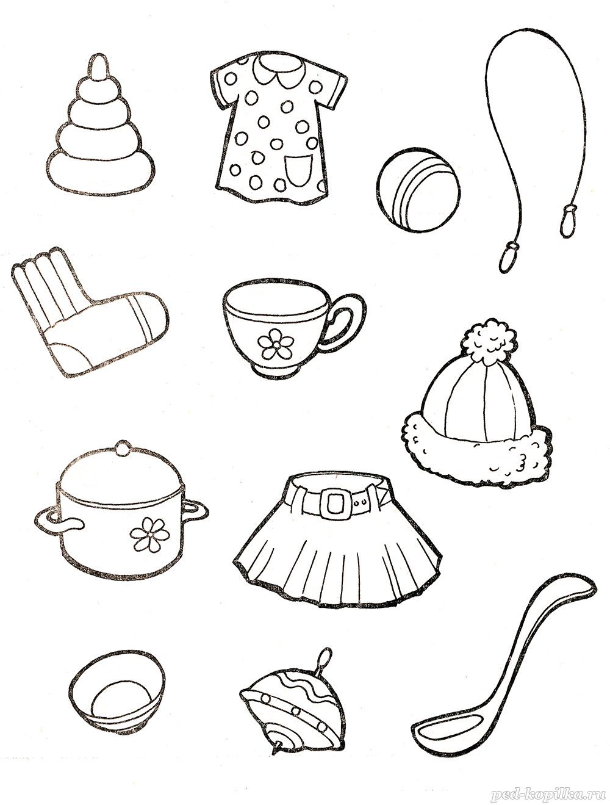

Задание 3
Где чей хвост, где чей нос?

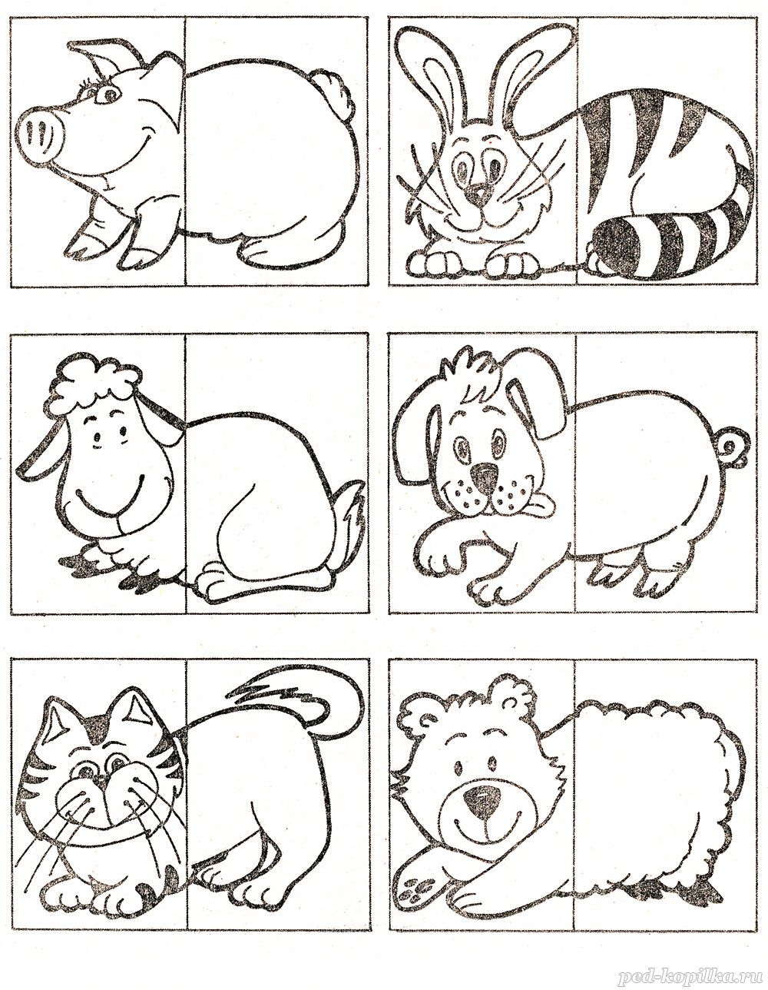
Задание 4
Дорисуй у каждой елки ствол, а у каждого солнышка лучики.

